2.1.4. Direkte Proportionalität; Die Funktion f(x) = mx, m 0

f(x) = 0,5 x , x ∊
g(x) = –2 x , x ∊
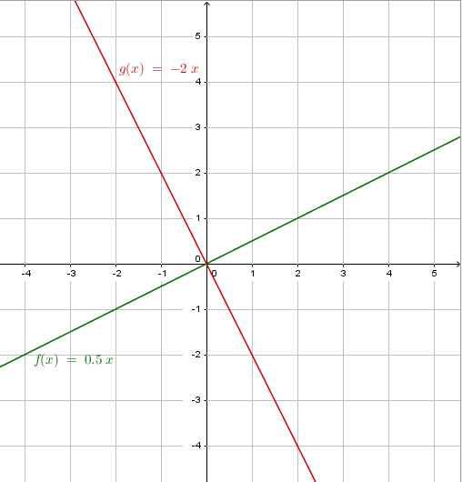
Die Funktion f(x) = mx; m 0 ist im Koordinatensystem eine Gerade, die durch den Koordinatenursprung geht.

Die Zahl m heißt ANSTIEG der Funktion.
m > 0 Funktion steigt an.
Sie ist „monoton steigend“.
m < 0 Die Funktion fällt ab.
Sie ist „monoton fallend“.

Je größer |m|, desto steiler die Funktion.

Mit der Funktion f(x) = mx; m 0 werden direkte Proportionalitäten dargestellt.

